Ejercicio git:

Crear una carpeta de un nuevo proyecto y crea un archivo “archivo1.txt” con un texto de muestra. A continuación, crea un repositorio local con el contenido de esta carpeta, describe como lo has hecho y los comandos utilizados.

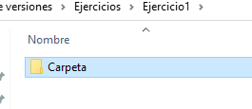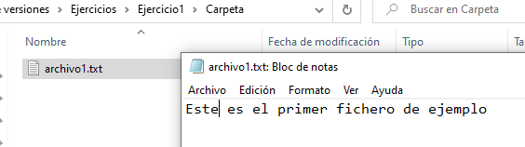

Para iniciar el repositorio:

$ git init

Initialized empty Git repository in E:/Clase_Mañana/IDE/Trimestre3/Control de versiones/Ejercicios/Ejercicio1/Carpeta/.git/

$ git config --global user.email "oliver.lincol@educa.jcyl.es"

$ git config --global user.name "Oliver"

Añade el archivo creado al área de preparación. Crea un nuevo archivo “archivo2.txt” con un texto de muestra y comprueba el estado de las áreas de trabajo y preparación (pega aquí la salida de consola de la comprobación anterior):

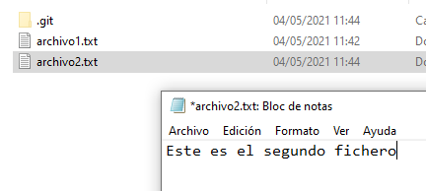

$ git status

On branch master

No commits yet

Changes to be committed:

(use "git rm --cached <file>..." to unstage)

new file: archivo1.txt

Untracked files:

(use "git add <file>..." to include in what will be committed)

archivo2.txt

Añade el archivo2.txt al área de preparación y vuelve a comprobar el estado, a continuación, confirma los cambios (pega aquí la salida de los comandos usados):

$ git add archivo2.txt

$ git status

On branch master

No commits yet

Changes to be committed:

(use "git rm --cached <file>..." to unstage)

new file: archivo1.txt

new file: archivo2.txt

$ git commit -m "Subida de los 2 primeros ficheros"

[master (root-commit) 000dc48] Subida de los 2 primeros ficheros

2 files changed, 2 insertions(+)

create mode 100644 archivo1.txt

create mode 100644 archivo2.txt

Modifica el contenido del archivo2.txt y añade un nuevo archivo “archivo3.txt” con un nuevo texto de muestra. Comprueba el estado. Añade todo al área de preparación. Comprueba el estado. Vuelve el archivo3.txt al área de trabajo, comprueba el estado (pega aquí la salida de los comandos usados):

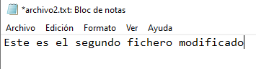

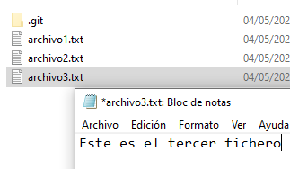

$ git status

On branch master

Changes not staged for commit:

(use "git add <file>..." to update what will be committed)

(use "git restore <file>..." to discard changes in working directory)

modified: archivo2.txt

Untracked files:

(use "git add <file>..." to include in what will be committed)

archivo3.txt

no changes added to commit (use "git add" and/or "git commit -a")

$ git add .

$ git status

On branch master

Changes to be committed:

(use "git restore --staged <file>..." to unstage)

modified: archivo2.txt

new file: archivo3.txt

$ git restore --staged archivo3.txt

$ git status

On branch master

Changes to be committed:

(use "git restore --staged <file>..." to unstage)

modified: archivo2.txt

Untracked files:

(use "git add <file>..." to include in what will be committed)

archivo3.txt

Añade el archivo3.txt al área de preparación y confirma los cambios. Comprueba el estado. Remueve el archivo3.txt del área de trabajo. Comprueba el estado. Recupera la rama confirmada en el repositorio al área de preparación y comprueba el estado (pega aquí la salida de los comandos usados):

$ git add archivo3.txt

$ git commit -m "Subida del archivo archivo3.txt"

[master 260e6c8] Subida del archivo archivo3.txt

2 files changed, 2 insertions(+), 1 deletion(-)

create mode 100644 archivo3.txt

$ git status

On branch master

nothing to commit, working tree clean

$ git rm --cached archivo3.txt

rm 'archivo3.txt'

$ git status

On branch master

Changes to be committed:

(use "git restore --staged <file>..." to unstage)

deleted: archivo3.txt

Untracked files:

(use "git add <file>..." to include in what will be committed)

archivo3.txt

$ git reset --hard

HEAD is now at 260e6c8 Subida del archivo archivo3.txt

$ git status

On branch master

nothing to commit, working tree clean